ANGEBOT

gold-braun silber-grau 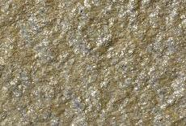 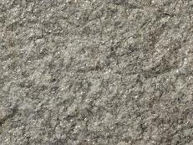

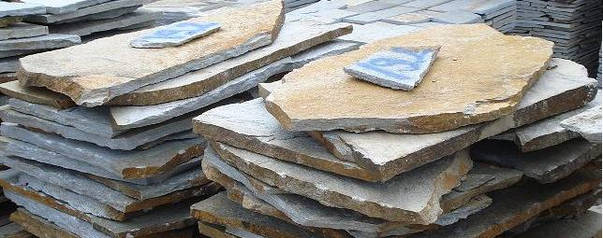
Platten zum Schneiden und Bodenbelag
- /natürliche und nicht geformte/:

№ | Stk./ m²: | Stärke:
1 | to 8 Stk. | 1.5 - 4.5 cm
2 | to 4 Stk. | 2.0 - 4.0 cm
3 | 12 Stk. | 2.0 - 4.0 cm

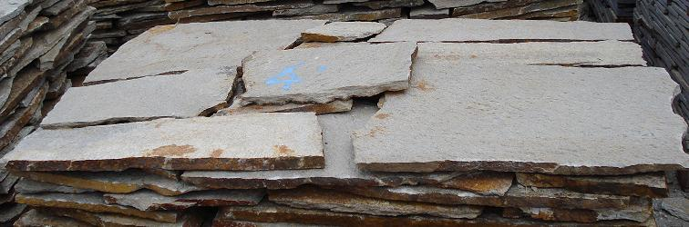
Polygonale Platten - /natürliche Platten, unbearbeitet - mit verschiedener Form/: Sie werden für Verkleidung und Bodenbelag auf Betongründung benutzt.
№ | Stk./ m²: | Stärke:
1 | 4 - 15 Stk. | 1.5 - 2.5 cm
2 | 8 - 12 Stk. | 1.5 - 2.5 cm
3 | 6 - 9 Stk. | 1.5 - 2.5 cm

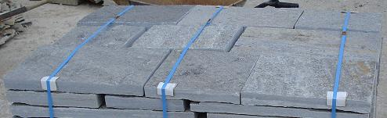
Bearbeitete Platten - /geschnitten/: Sie werden für Bodenbelag benutzt.

№ | Breite: | Länge: | Stärke:
1 | 8 cm | frei | 2.5 - 4.5 cm
2 | 10 cm | frei | 2.5 - 4.5 cm
3 | 15 cm | frei | 2.5 - 4.5 cm
4 | 20 cm | frei | 2.5 - 4.5 cm
5 | 25 cm | frei | 2.5 - 4.5 cm
6 | 30 cm | frei | 2.5 - 4.5 cm

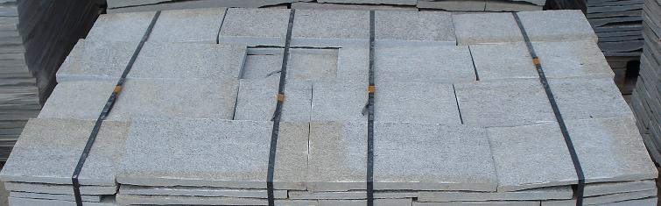
Bearbeitete Platten - /geschnitten/:
Sie werden für Verkleidung und Bodenbelag auf Betongründung benutzt.
№ | Breite: | Länge: | Stärke:
1 | 8 cm | frei | 1.5 - 2.5 cm
2 | 10 cm | frei | 1.5 - 2.5 cm
3 | 15 cm | frei | 1.5 - 2.5 cm
4 | 20 cm | frei | 1.5 - 2.5 cm
5 | 25 cm | frei | 1.5 - 2.5 cm
6 | 30 cm | frei | 1.5 - 2.5 cm

* Bemerkung: Es sind die Hauptabmessungen, mit denen wir arbeiten, aber wir könenn auch individuellen Abmessungen ausführen, die vom Kunden angegeben sind.

 | Abschnitte - /Stücke von geschnittenen Platten, geeignet zur Verkleidung/: |  | 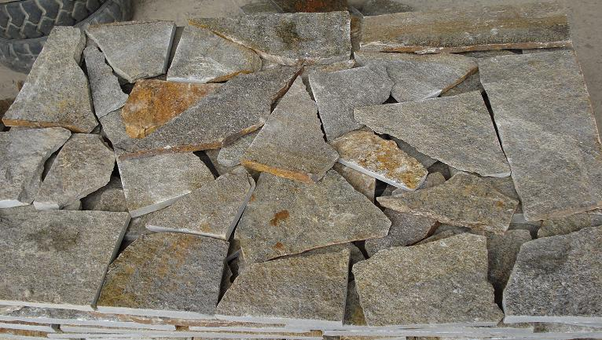
  Stk./ m²: | 5 - 20 Stk.
  Stärke: | 1 - 1.5 cm
 | Steine zum Glitz-Mauerwerk - /Knochen/:  dünne Abschnitte, geeignet für dekorativen Verkleidung. Sie schaffen Illusion als Mauerwerk. |  | 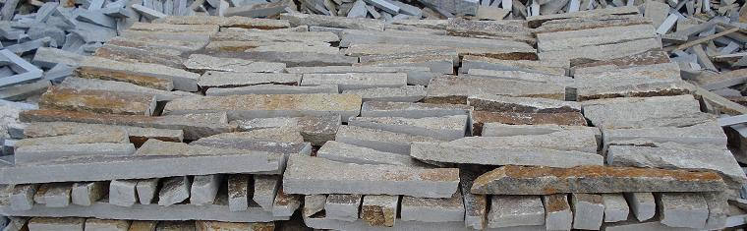
  Breite: | 3 - 5 cm
  Länge: | 15 - 40 cm
  Stärke: | 3 - 4 cm
 | Steine zum Bau - /dekoratives und vollständiges Stein-Mauerwerk/: |  | 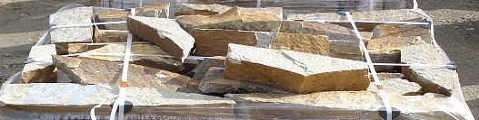
  Höhe: | 10 - 20 cm
  Länge: | 20 - 60 cm
  Breite: | 10 - 20 cm
 | Pflastersteine: |  | 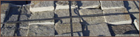

№ | Stk./ m²: | Stärke:
1 | 10 x 10 cm | 1.5 - 2.5 cm
2 | 12 x 12 cm | 1.5 - 2.5 cm
3 | 15 x 15 cm | 1.5 - 2.5 cm
4 | 10 x 10 cm | 2.5 - 4.0 cm
5 | 12 x 12 cm | 2.5 - 4.0 cm
6 | 15 x 15 cm | 2.5 - 4.0 cm

